**Министерство сельского хозяйства Российской Федерации**

Федеральное Государственное Бюджетное Образовательное Учреждение Высшего Образования

«Казанский Государственный Аграрный Университет»

Агрономический факультет

**ОТЧЁТ**

**О ПРОХОЖДЕНИИ ПРОИЗВОДСТВЕННОЙ ПРАКТИКИ**

**В ЭКО-ДЕРЕВНЕ**

**ООО «БОБРОВАЯ ЗАВОДЬ»**

Студентки Б.161-03 группы 3 курса

Трифоновой Марии Владиславовны

Направление подготовки: «Садоводство»

Направленность (профиль):

«Декоративное садоводство и ландшафтный дизайн»

**Казань, 2019**

Содержание

Введение

1. Общие сведения о предприятии

1.1. Характеристика климатических условий

1.2. Характеристика почвенных условий

1.3. Система орошения на предприятии

2. Структура площадей защищенного грунта, применяемые культурообороты

3. Работы по уходу за растениями

3.1. Уход за декоративными и цветочными растениями

3.2. Уход за хвойными деревьями

3.3. Уход за плодовыми деревьями

3.4. Уход за декоративными кустарниками

4. Способы размножения декоративных и цветочных культур

5. Система удобрения декоративных и цветочных культур.

6. Система мероприятий по борьбе с вредителями и болезнями декоративных и цветочных культур.

7.Охрана труда

8. Научно-производственная деятельность практиканта

Заключение

Список использованной литературы

Приложение

**Введение**

Производственная практика, являющаяся неотъемлемой частью процесса обучения на пути к становлению квалифицированным специалистом, была пройдена мной, Трифоновой Марией Владиславовной, будучи студенткой 3 курса агрономического факультета по специальности «Садоводство», профилю «Декоративное садоводство и ландшафтный дизайн», в период с 3 мая по 15 сентября 2019 года в эко-деревне Лаишевского района «Бобровая Заводь».

Целью производственной практики является применение на практике теоретических знаний, полученных по курсу «Садоводство» и других специальных дисциплин, и приобретение навыков самостоятельной деятельности.

Задачи производственной практики:

1. Изучение организационной структуры и хозяйственной деятельности предприятия, питомника или озеленительной организации;
2. Приобретение навыков практической работы в питомниководстве плодовых, хвойных, декоративных растений и цветочной культуры защищенного и открытого грунта, выполнение функциональных обязанностей по получаемой специальности;
3. Изучение работы питомников, видов и сортов плодовых, хвойных, декоративных и цветочных растений, систем орошения, адаптивных технологий производства плодовых, хвойных, декоративных и цветущих растений в открытом грунте, интегрированных методов защиты растений;
4. Закладка производственного опыта по теме дипломной работы, проведение учетов и наблюдений, предварительная обработка экспериментального цифрового материала;
5. Участие в повседневной жизни коллектива, выполнение отдельных общественных работ по поручению руководства предприятия.

**1. Общие сведения о сельскохозяйственном предприятии.**

Я, Трифонова Мария Владиславовна, на сегодняшний день, являясь студенткой 4-го курса агрономического факультета КГАУ, обучающаяся на направлении «Декоративное садоводство и ландшафтный дизайн», после 3-го курса проходила производственную практику в «ООО «Бобровая Заводь».

Эко-деревня была создана 7 октября 2015 года и расположена по адресу: Республика Татарстан, Лаишевский район, деревня Среднее Девятово. Организация расположена по адресу 420080, РТ, г. Казань, ул. Волгоградская д5. Учредителями являются Гарифуллин Эмиль Дамирович и Гарифуллин Адель Дамирович. Должность руководителя на сегодняшний день занимает Привалов Александр Владимирович.

На участке бьют несколько природных родников, протекает ручей, который является правым притоком реки Брысса (бассейн реки Кама), а также на территории находится большое озеро (16,5 Га), приспособленное для рыбалки.

Общая площадь эко-деревни «Бобровая Заводь» составляет 200 га. На территории располагаются: плодовый (яблоневый) сад, питомник с декоративными культурами (хвойные и лиственные породы деревьев, многолетние цветущие растения и декоративные кустарники), тепличное хозяйство, пасека, животноводческая ферма и пруд.

**1.1. Характеристика климатических условий.**

Климат Республики Татарстан можно охарактеризовать как умеренно-континентальный с холодной зимой и достаточно жарким летом.

Среднегодовая температура воздуха здесь составляет +4,5 °C. Самый холодный месяц – январь со средней температурой −10,3 °C. Самый тёплый месяц – июль, его среднесуточная температура +20,4 °C. Самая высокая температура за весь период наблюдений, +39,0 °C (1 августа 2010 года), самая низкая –46,9 °C (21 января 1942 года).

Среднегодовое количество осадков – 558 мм. Влажность воздуха за год составляет около 75 %, летом – 63-73 %, а зимой – 77-86 %. Среднее количество дней с осадками в течение года – около 198.

Таблица 1

Показатели метеорологических условий за 2018 год

|  |  |  |  |
| --- | --- | --- | --- |
| Месяц | Влажность, % | Осадки, мм | Температура, оС |
| Январь | 87 | 49 | -10,4 |
| Февраль | 89 | 41 | -12,5 |
| Март | 91 | 63 | -9,5 |
| Апрель | 88 | 52 | +3,2 |
| Май | 64 | 51 | +13,7 |
| Июнь | 62 | 65 | +17,3 |
| Июль | 65 | 71 | +20,2 |
| Август | 67 | 55 | +18 |

**1.2. Характеристика почвенных условий**

Поверхность района, при ее детальном рассмотрении достаточно разнообразна. Она состоит из речных долин и водораздельных возвышенностей, склонов различной крутизны, осложненных холмами, котловинами, террасами, долино – подобными понижениями небольших размеров, рытвинами и оврагами. Особенно распространенными породами Лаишевского района являются известняки, песчаники, разновидности различных глин, доломитов.

Почвы района отличаются разнообразием и пестротой почвенного горизонта. Самыми распространенными считаются дерново-подзолистые 34%. Светло-серые лесные 27%, серые и темно-серые 24%, оподзоленные черноземы 15% . Плодородие почв зависит от окультуривания и степени использования данной почвы, поэтому для получения высоких и стабильных урожаев необходимо дополнительное питание минеральными и органическими удобрениями.

* 1. **Система орошения на предприятии**

Просто посадить семена в грунт – еще не залог богатого урожая. Растениям жизненно необходим полив, поскольку естественных осадков может быть недостаточно. На данном предприятии использовался капельный полив растений, как самый выгодный и экономичный способ орошения.

Капельное орошение — метод полива, при котором вода подаётся непосредственно в прикорневую зону выращиваемых растений регулируемыми малыми порциями с помощью дозаторов-капельниц.

**2. Структура площадей защищенного грунта, применяемые культурообороты**

Площадь теплиц ООО «Бобровая Заводь» составляет около 100 кв.м. Все теплицы заполнены черенками кустарников, деревьев. Всего в теплицах выращивается 5000 черенков. Продажа начинается в середине мая. Так же имеется питомник с многолетними декоративными растениями (саженцы хвойных и лиственных деревьев, цветочные культуры, декоративные кустарники) и плодовый сад. Хвойные и лиственные деревья посажены отдельно друг от друга. Около 6,5 тысяч лиственных и 4 тысяч хвойников; 4,5 тысяч многолетних цветущих растений. Плодовый сад включает в себя 520 яблонь со схемой посадки 4х4.

Для более эффективного использования теплиц необходимо оптимальное планирование выращиваемых в них культур. Культурообороты представляют собой целый комплекс организационно-экономических мероприятий, основной задачей которых является наилучшее использование производственной площади в обеспечении максимального выхода высококачественной продукции. Для каждого озеленительного предприятия должны быть разработаны свои культурообороты, учитывающие специфику производства. В культурообороте на сегодняшний день включают летники чтобы вызвать цветение в межсезонье и многолетники открытого грунта. В культурообороте нет пара в отличии, от севооборота.

1. **Работы по уходу за растениями**

На предприятии наша деятельность была направлена в основном на уход за растениями. Следует заметить, что при выращивании декоративных культур на разных этапах их роста и развития необходимо создавать индивидуальные условия внешней среды. Создание соответствующих условий для растений обеспечивается системой элементов ухода, в которую входят посадка, пикировка, пересадка, перевалка, обрезка, пинцировка и подвязка надземной части, рыхление и мульчирование почвы, полив и опрыскивание растений и субстратов, подкормка и прополка растений. Нужно иметь в виду, что перечень элементов ухода для культур различен, зависит от особенностей роста и развития, требований конкретного вида и сорта к внешним условиям.

**3.1. Уход за декоративными и цветочными растениями**

У декоративных и цветочных культур частота полива определяется потребностью видов во влаге, погодными условиями и агротехническими приемами. В разные периоды роста растениям нужно неодинаковое количество воды. В период быстрого роста, бутонизации, цветения, плодоношения и роста вегетативных органов возобновления требуется больше влаги. Оптимальное время для полива — вечер. При поливе смывают с листьев осевшую на них пыль. Поливать цветники нужно обильно — по 20-30 л/м2. Недостаточный полив, когда влага не промачивает корнеобитаемый слой, приносит больше вреда, чем пользы, а полив в жаркое время дня приводит к образованию корки на поверхности почвы. Кроме того, растения в жаркое время закрывают устьица, чтобы меньше испарять влагу, а при поливе устьица раскрываются и начинается усиленная транспирация. При поверхностном поливе почва быстро высыхает, испарение из-за полива усилено, и растения еще больше увядают.

Почва от полива уплотняется, поэтому пропалывают и рыхлят на глубину 5-6 см 3-5 раз за лето. Рыхление создает благоприятный водно-воздушный режим почвы, что способствует росту корневой системы и развитию органов возобновления, а следовательно, развитию пышного куста с множеством цветущих побегов. Рыхление называют «сухим поливом», потому что разрыхленный верхний слой препятствует испарению влаги. Рыхлят после дождя или полива, а также для заделки удобрений. Участки с однолетними цветочными растениями рыхлят до смыкания кустов.

В период интенсивного роста летники подкармливают мягким удобрением АЗОТ МОЧЕВИНА – Гуми-ОМИ (50 г/м2), во время бутонизации и цветения вносят полное удобрение Цветы садовые УНИВЕРСАЛ – Гуми-ОМИ (100 г/м2).

Для борьбы с болезнями и для увеличения количества бутонов в период цветения 1-2 раза опрыскивают Фитоспорином-М.

**3.2. Уход за хвойными деревьями**

Большинство хвойных достаточно засухоустойчивы, особенно сосны и голубые ели. В обильном поливе они нуждаются только в течение двух лет после посадки. В этом случае растения поливают один–два раза в неделю, в зависимости от погоды, из расчета 5–20 ведер на одно растение и более, исходя из размера. Полив хвойный весной и летом проводят умеренно, осенью — немного обильнее. Туи, в отличие от сосен, засуху переносят плохо, почва под ними должна быть влажной.

При уходе за хвойными следует два раза в год вносить в почву специальные удобрения, но только начиная со второго года после посадки. Удобрения для хвойных растений весной выбирайте с маркировкой «весеннее для хвойных растений», а осенью — с «осеннее для хвойных растений». Важна для нормального развития только посаженных и особо ценных растений внекорневая подкормка. Она не только улучшает рост и развитие растения, но и повышает его устойчивость к болезням и вредителям. Начиная с мая и до конца июля растения рекомендуется обрабатывать препаратами Мегафол, Кендал с интервалом в десять дней. Таким образом, в течение месяца растения дважды обрабатываются Мегафолом и один раз — Кендалом. Так же поступают с ослабленными растениями или находящимися в стрессе, для которых в этот период нежелательно внесение удобрений под корень. Под проблемные растения нужно внести укоренитель. Сделать это нужно 2–3 раза с интервалом около 10 дней.

Хвойные не любят плотную почву, поэтому в первые 2–3 года необходимо проводить неглубокое рыхление. Проводится оно после полива, глубина — около 5 см.

Хвойным, в основном, не требуется систематической ежегодной обрезки. Как правило, процесс сводится к тому что, необходимо формирование кроны хвойных и дальнейшее её поддержание, а также удаление засохших ветвей. Но можжевельники, особенно казацкий, с возрастом сильно разрастаются, поэтому обязательна обрезка можжевельника — удаление части ветвей. Обрезку можжевельники переносят очень хорошо и быстро отрастают. Иногда приходится обрезать больные ветки. В этом случае секатор следует обязательно стерилизовать в растворе дезинфицирующего вещества, чтобы предотвратить дальнейшее распространение заболевания.

* 1. **Уход за плодовыми деревьями**

На территории эко-деревни «Бобровая Заводь» имеется яблоневый сад с 520 деревьями. Схема посадки 4 на 4. Каждый саженец ранней весной был обмотан защитной сеткой от грызунов и зайцев.

Уход за плодовыми деревьями весной

1. Обрезка. Ее проводят при температуре не ниже минус 4°С. Формирующая обрезка проводится у молодых деревьев ( возраст саженца 1-6 лет): удаляются лишние побеги, а годовые ( годовой прирост) обрезаются на 3/4. У взрослых деревьев проводится санитарная обрезка (вырезаются поврежденные ветви) и также укорачивается годовой прирост.

2. Удаление мха и лишайников. Скелетные ветви и ствол обрабатываются жесткой щеткой.

3. Борьба с вредителями. Уход за плодовыми деревьями ранней весной начинается с опрыскивания.

До распускания цветочных и листовых почек. На 10 л воды: 200 г препарата 30 В, 70 г карбамида (мочевины), 50 г медного купороса. Расход рабочего раствора на молодые деревья — 2 л, на взрослые — до 10 л.

Обработка по зеленому конусу (набухшим почкам с тупым кончиком): 1% бордосская смесь, инсектицид (Децис), фунгицид (Хорус, Камелот) в концентрации указанной на упаковке.

Опрыскивание по розовому бутону. Инсектицид (Актара) и фунгицид (Хорус) в концентрации указанной на упаковке.

В период формирования листа обработка железным купоросом.

4. Подкормка. Комплексным минеральным удобрением (нитроаммофоской). Внесение под дерево от 0,5 до 1 кг во время рыхления приствольных кругов. Органическое удобрение вносится в разведенном состоянии (с водой) — коровяк (1:5), свиной (1:10), птичий помет (1:40).

Уход за плодовыми деревьями летом

В жаркие летние месяцы проводятся защитные мероприятия, вносятся подкормки, деревья освобождаются от лишней завязи и подгнивших на дереве плодов. При необходимости проводится полив и мульчирование приствольных кругов. Если междурядья сада засеяны сидератами, их нужно вовремя скосить.

На деревья надевают ловчие пояса — это эффективный способ борьбы с вредителями, особенно плодожоркой. Материалом может служить бумага, мешковина или пакля. Пояс плотно укрепляют на дереве на расстоянии 20 см от уровня грунта, зазоров между поясом и корой быть не должно. Попавшихся в него вредителей удаляют каждые 4 дня.

Уход за плодовыми деревьями осенью

Внимание и забота повышают устойчивость растений к неблагоприятным погодным условиям. Выполняются следующие работы:

* санитарная обрезка;
* полив (при необходимости);
* тщательная уборка сада, его территория должна быть свободна от листьев, падалицы, мелких сломанных веточек;
* побелка штамбов и скелетных ветвей;
* обработка против вредителей.

Последнее опрыскивание в году проводится, когда деревья полностью сбросили листву. Рабочий раствор: медный купорос, карбамид (8-10%). Обрабатывается не только дерево, но и приствольный круг.

* 1. **Уход за декоративными кустарниками**

Кустарники — неприхотливые и долговечные жители сада. По сравнению с газоном, луковичными растениями или клумбами, кустарники после укоренения не требуют большого ухода. Их не нужно высаживать и выкапывать ежегодно, стричь каждую неделю и часто опрыскивать. Уход за ними сводится к обрезке, периодической прополке, мульчированию, подкормке и поливу. Практически все кустарники, даже если их не выращивают в виде живой изгороди, требуют своевременной и правильной обрезки. Существует три вида обрезки кустарников, проводимых ежегодно и преследующих определенные цели:

1. *Санитарная обрезка* проводится для удаления поврежденных, слабых, больных или отмерших ветвей.

2. В процессе *формирующей обрезки* удаляются нежелательные побеги.

3. *Обрезкой на замещение* регулируется количество и качество цветения.

Для обрезки кустарников используют следующие инструменты:

* секатор — для удаления ветвей диаметром до 2 см;
* сучкорез — для вырезания ветвей толщиной от 2 до 3,5 см;
* садовую пилу — для выпиливания веток;
* садовый нож — для зачистки неровных срезов;
* садовые ножницы — для придания кустарникам желаемой формы.

При обрезке садоводу могут также понадобиться прочные перчатки для защиты рук, защитные очки и садовый вар для замазывания больших раневых поверхностей у растений.

Рыхление кустарников применяют для того, чтобы подавить рост сорняков. Рыхлить землю, особенно в тех местах, где растут сорняки с ползучими и глубокозалегающими корневищами, нужно регулярно, чтобы сорняки погибали от истощения. Однако землю под кустарниками не нужно рыхлить глубже, чем на 3 см — у многих кустов и даже деревьев существуют мелкие корни, всасывающие влагу у поверхности почвы. При более глубоком рыхлении кустарников эти корни повреждаются и растения страдают.

Мульчирование кустарников слоем органики толщиной 5—8 см позволяет: подавить рост многих сорняков; сохранить влагу в период засухи; улучшить качество почвы путем внесения дополнительного питания; утеплить растения на зиму и предохранить их от вымерзания.

Для мульчирования можно применять скошенную траву, торф, перегной, компост, опилки. Применяя для мульчирования скошенную траву и опилки, нужно быть осторожным: не укладывать траву сразу толстым слоем и периодически ее ворошить. Опилки также имеют тенденцию к слеживанию и часто покрываются плесенью, особенно в сырую погоду или после зимы.

Мульчирование лучше всего начинать проводить в конце апреля — начале мая, после уборки с участка мусора, рыхления и прополки. Перед тем как начинать мульчировать кустарники в засуху, их следует обильно полить..

Интенсивный рост деревьев и кустарников истощает землю. Поэтому для нормального развития и цветения растений нужно вносить в почву азот, фосфор, калий и другие питательные вещества и микроэлементы.

Деревья и кустарники не нуждаются в ежегодной подкормке, их глубокие корни позволяют получать питание из тех слоев почвы, которые недоступны большинству многолетних и однолетних цветов. Поэтому вносить удобрения следует лишь в следующих случаях:

— при недостаточном росте корневой системы (в этом случае вносят медленно действующие комплексные удобрения или костную муку);

— при тонком слое питательной почвы;

— при затяжной засухе;

— при интенсивном цветении кустарников с крупными соцветиями (например, гортензия крупнолистная и сирень требуют ежегодных подкормок специальными удобрениями).

Подкормка жидкими удобрениями по зеленым листьям часто бывает самой эффективной. Питательные вещества быстро усваиваются и разносятся по всем частям растений. Однако проводить внекорневую подкормку можно лишь в первой половине лета, крайний ее срок — конец июля.

Частый и обильный полив необходим вновь высаженным кустарникам в первые два года их жизни на новом месте. Хорошо прижившиеся растения поливают редко. Однако следует помнить, что обильный полив необходим:

* в засуху;
* кустарникам, которые высажены в пристенной зоне;
* растениям с мелко залегающей корневой системой.

Поливать растения нужно несильной струей, не размывая корни, но достаточно близко к основанию ствола. Маленькие кусты требуют около 5 л воды на одно растение, большие — около 20 л.

**4.** **Способы размножения декоративных и цветочных культур**

Декоративные и цветочные культуры размножаются половым (семенами) и вегетативным (делением материнского растения на части или отделения части от материнского растения) способами. Вегетативное размножение может быть осуществлено листом, почкой, побегом, черенком, частью клубня или корневища.

Сортовые растения размножают семенами – при этом сортовые признаки передаются потомству. Обычно это одно- и двулетние растения. Большинство же многолетников являются гибридами, утрачивающими свои характерные признаки при семенном размножении. Поэтому их размножают вегетативным способом.

Так как данное предприятие целенаправленно на разведение и продажу многолетних растений, то основной способ размножения был вегетативный.

Мы делением корневищ и клубней размножали такие цветы, как: флоксы, ирисы, злаковые, бадан, астильба, карликовые лилейники, хосты, монарда и др. Если такие растения не делить длительное время, то они перестают обильно цвести.

Технология размножения корневищами:

– подрезать лопатой растение с четырех сторон;

– аккуратно вынуть вилами все растение из почвы;

– разделить растение острой лопатой на несколько частей;

– срезать старые побеги, укоротить корни до 5 см длины;

– сразу посадить разрезанные части в почву.

Растения, цветущие весной, делят осенью, цветущие летом – осенью и весной.

Технология размножения клубнями:

– весной, перед высаживанием в грунт, прорастить клубни на свету в прохладном помещении;

– произвести деление острым ножом так, чтобы каждая отдельная часть имела фрагмент клубня с частью корневой шейки и одну-две почки;

– срезы обработать древесной золой;

– выдержать разрезанные для посадки части клубня 1–2 дня в проветриваемом сухом помещении при 20 °С,

– высадить клубни в открытый грунт.

Декоративные кустарники и лиственные деревья лучше всё-таки размножать черенкованием. В хозяйстве большой ассортимент тополей и ив (в целом количество деревьев достигает 6,5 тысячи саженцев).

Черенками называют различные части растения, отделенные с целью укоренения. В благоприятных условиях черенок образует корни и развивается в самостоятельное растение. Черенки могут быть стеблевыми, листовыми, корневыми.

Стеблевые черенки делят на одревесневшие, полуодревесневшие и зеленые. Первыми двумя размножаются древесные и кустарниковые культуры.

Черенкование проводят обычно во время максимального роста и развития растения, чаще в начале лета. Листовые черенки используют в случае большой ценности материнского растения.

Технология черенкования:

– подготовить стеблевые черенки с одним или двумя листовыми узлами;

– удалить листовые пластинки на 3/4;

– выдержать черенки в течение 10–12 ч в 0,03%-ном растворе стимулятора роста (корневин, эпин);

– подготовить почвосмесь из торфа и песка в соотношении 1 : 1;

– провести посадку черенков нижним срезанным концом в ящики или горшки;

– переместить в теплицу и накрыть укрывным материалом

– высадить укоренившиеся черенки в открытый грунт.

**5. Система удобрения декоративных и цветочных культур.**

Декоративные растения, особенно многолетние, имея ограниченную площадь питания, очень истощают почву. Для хорошего развития и обильного цветения их нужно периодически подкармливать, т. е. вносить удобрения.

Система удобрения - план применения органических и минеральных удобрений, в котором предусматривают дозы, время внесения и способы заделки их в зависимости от биологических особенностей растений, чередования их в севообороте, свойств удобрений, почвенно-климатических и других условий.

Основное удобрение включает всю годовую дозу органических, наибольшую часть минеральных удобрений и мелиорирующих веществ. Заделывают их в более глубокие увлажненные слои почвы, и растения их используют в течение почти всего вегетационного периода. Основное удобрение нельзя заменять ни припосевным, ни подкормкой. При посадке многолетних декоративных растений вносят не менее 30-50 тонн на гектар органических, 60-180 кг действующего вещества (д. в.) фосфорных и калийных удобрений, одновременно применяют необходимое количество нейтрализующих веществ - в среднем 2-3 тонны извести на гектар, если кислотность почвы не ниже рН=5,5. Под однолетние и двулетние растения норму удобрений снижают на 30-50 %.

Допосевное удобрение заделывают осенью под зяблевую вспашку. Однако на легких песчаных и супесчаных почвах, на участках с близким залеганием грунтовых вод, на крутых склонах, в районах избыточного увлажнения и при орошении, т. е. там, где возможны потери внесенных с осени удобрений (особенно легкоподвижных нитратных форм азота) путем их вымывания или смыва, основное удобрение следует вносить весной.

Предпосевное или предпосадочное удобрение вносят одновременно с посевом (посадкой) на 2-4 см глубже семян. Они обеспечивают растения легкоусвояемыми питательными веществами, особенно фосфором, в начальный период жизни, когда еще недостаточно развита корневая система. В отличие от основного удобрения припосевное вносят в малых дозах: 10-20 кг д.в. на гектар, так как растения используют его только в первые 2-4 недели жизни. При посеве лучше всего использовать гранулированные удобрения. Кроме суперфосфата, эффективны при посеве небольшие дозы азотных и калийных удобрений.

Большинство удобрений действует не один год (особенно органические), т.е. их последействие проявляется в течение ряда лет. Поэтому следует учитывать ранее внесенные удобрения и те, которые будут применены в ближайшее время. Для правильного учета последействия удобрений при выращивании цветочных растений составляют систему удобрения на ряд лет. Подкормку растений проводят во время вегетации, добиваясь более раннего начала цветения, большей силы роста и лучшего развития растений, их устойчивости к факторам среды и т.д. Жидкие удобрения используют как для внесения в почву, так и для внекорневых подкормок.

Подкормки проводят только в пасмурную погоду или вечером, после дождя или полива. Начинают подкармливать только после укоренения растений и начала их роста. При подкормках нежелательно попадание удобрений (как сухих, так и жидких) на листья. Подкормки жидкими минеральными удобрениями хорошо влияют на рост и цветение декоративных растений, но особенно полезны подкормки органическими удобрениями. Для этого используют птичий помет, коровяк, навозную жижу и др.

Удобрения под цветочные культуры выпускаются в виде таблеток, которые содержат растворимые в воде формы азота, фосфора и калия в соотношении 1:1:1. Масса таблетки 0,5 г. Также выпускаются удобрения для декоративных растений в виде гранулированной смеси с высоким содержанием азота, фосфора и калия. Соотношение основных макроэлементов 1:1:1 или 1:1, 5:1. В эту смесь добавляются наиболее распространенные микроудобрения.

Микроудобрения. Во многих хозяйствах в почвах и земельных смесях уровень обеспеченности растений микроэлементами зачастую оказывается недостаточным. Химический анализ почв и растений позволяет установить оптимальные нормы. При отсутствии таковых анализов используют различные готовые смеси, например, полимик-роудобрения (ПМУ), в состав которых входят цинк, железо, алюми­ний, магний, медь, марганец и др.

Известкование почвы. Применяется для снижения кислой реакции почвы и положительно влияет на ее свойства, урожайность, повышает эффективность удобрений. Избыточная кислотность - одна из причин низкого плодородия дерново-подзолистых почв. Эффективным известкующим средством является доломитовая пылевидная мука. Для известкования почв и субстратов используют также мел - содержание действующего вещества от 90 до 100 %, гашеную известь (пушенку) — 138 %; туф известковый - 75-96 %, золу торфяную - 14-27 %, золу горючих сланцев - 65-80 %.

1. **Система мероприятий по борьбе с вредителями и болезнями декоративных и цветочных культур.**

Чаще всего цветочно-декоративные растения поражаются болезнями. Споры, вызывающие такие заболевания, могут оставаться в почве в течение нескольких лет, зимовать в опавших листьях, на поврежденных корневищах и др. Из-за живучести болезнь очень сложно вылечить без применения специализированных фунгицидных веществ. О наличии заболевания свидетельствуют следующие основные признаки:

* появление пятен, наростов и других аномальных образований на стеблях, листьях, цветах и/или плодах культуры;
* загнивание стебля, листьев или плодов. Его характер тоже варьируется в зависимости от характера болезни.

Желательно проводить профилактику, которая заключается в обработке посадочного материала (семян, луковиц, корневищ и др.) перед помещением на зимнее хранение и/или их высадкой. Кроме того, опытные цветоводы и садоводы практикуют дезинфекцию почвы, в которую осуществляется посадка растений. При обнаружении аномальных пятен или образований растения следует применять фунгициды от болезни для цветочно-декоративных культур. Пораженные листья и побеги желательно срезать и уничтожить посредством сжигания, чтобы удалить имеющиеся на них споры.

По характеру угрозы и месту обитания можно разделить насекомых-вредителей на следующие основные группы:

* живущие в грунте. Это разноплановые личинки и взрослые особи (личинки майского жука, жука щелкуна (проволочник), медведка), которые питаются корнями и подземной частью стеблей, что приводит к замедлению роста или полной гибели растения. Особую угрозу подобные насекомые представляют для молодых всходов и саженцев;
* сосущие. К данной группе принадлежит тля, многие виды клещей, белокрылка и др. Подобные насекомые обычно поселяются на нижней стороне листьев и питаются соком растений. Пораженные листья скручиваются, со временем могут погибать, побеги не развиваются;
* листогрызущие. Это различные гусеницы и жуки, которые едят листья, бутоны и стебли культур. Такие насекомые нарушают красивый вид растения и при большом поражении способны привести к его гибели.

Для борьбы с насекомыми практикуется применение инсектицидных препаратов для цветочно-декоративных культур. Способ использования зависит от пищевых привычек и места обитания вредителей, на которых распространяется вещество. Следует придерживаться рекомендаций производителя, касающихся частоты использования и оптимальных дозировок. В случае борьбы с насекомыми тоже важны профилактические меры, в частности, уборка опавшей листвы.

Популярные средства для защиты цветочно-декоративных растений от болезней и вредителей, используемые на предприятии:

* «Алиот»
* «Герольд»
* «Биотлин»
* «Клещевит»

|  |  |  |
| --- | --- | --- |
| **Назначение (объект)** | **Препарат** | **Время и способ обработки** |
| Тли, трипсы, пилильщики, белокрылка | [**Цветолюкс БАУ**](https://www.avgust.com/lph/product/4078/)  см.также:  [**Алиот**](https://www.avgust.com/lph/product/4542/), **[Биотлин](https://www.avgust.com/lph/product/4070/)**, **[Танрек от тли](https://www.avgust.com/lph/product/4067/)**, [Фитоверм](https://www.avgust.com/lph/product/4080/) | Опрыскивание при появлении вредителей |
| Клещи | [**Клещевит**](https://www.avgust.com/lph/product/4071/)  см.также:  [Фитоверм](https://www.avgust.com/lph/product/4080/) |
| Почвообитающие вредители | [Мухоед](https://www.avgust.com/lph/product/4050/), [Террадокс](http://www.avgust.com/lph/product/4543/) | Внесение гранул на поверхность почвы вокруг растений с последующим рыхлением |
| Щитовки, ложнощитовки | [Алиот](http://www.avgust.com/lph/product/4542/) | Опрыскивание при появлении вредителей |
| Агатовая совка, совка-гамма, пяденицы, боярышницы, бражник | [Герольд](http://www.avgust.com/lph/product/4969/) | Опрыскивание при появлении вредителей |
| Ржавчина, мучнистая роса, пятнистости | [Чистоцвет](https://www.avgust.com/lph/product/4069/)  см.также:  [Тиовит Джет](https://www.avgust.com/lph/product/4083/), [Топаз](https://www.avgust.com/lph/product/4081/),[Бактофит](https://www.avgust.com/lph/product/4313/) | Опрыскивание при первых признаках заболевания |
| Гнили (фузариоз, пенициллез и др.) | [Витарос](https://www.avgust.com/lph/product/4054/) | Обработка луковиц перед посадкой и закладкой на хранение |
| Чёрная ножка | [Здоровая земля](https://www.avgust.com/lph/product/4342/) | Дезинфекция почвы методом полива после высева семян |

Средства от вредителей (инсектициды) – специальные препараты, убивающие вредных насекомых, их личинки и яйца. Некоторые насекомые, даже невидимые глазу, способны нанести огромный ущерб культурным растениям, вплоть до их полного уничтожения, потери урожая или декоративных свойств цветочных культур.

Классификация по спектру действия

* Сплошного действия. Такие средства способны бороться с различными вредителями в саду, огороде, на комнатных цветах.
* Избирательного действия. Применяются для борьбы с конкретными насекомыми. Так, существуют средства против колорадского и майского жука, тли, клещей, садовых муравьев и др.

Классификация по характеру действия базируется на том, каким способом активные вещества проникают в организм вредителя :

* Контактные. Действуют при непосредственном соприкосновении с телом насекомого.
* Кишечные. Вызывают отравление насекомых при попадании вещества с пищей в их организм.
* Системные. Проникают в растение и передвигаются по его сосудистой системе, вызывая гибель не только тех насекомых, которые питаются листвой, но и тех, что обитают внутри листьев, стеблей или корней.

Биотлин

Системный препарат для уничтожения различных видов тли на плодовых, ягодных, овощных и цветочных культурах

Гризли

Оригинальный препарат-приманка для защиты картофеля, овощных, цветочных и других культур от МЕДВЕДКИ

Клещевит

Биологический препарат для борьбы с клещами на различных культурах

Мухоед

Незаменимое средство для борьбы с почвенными вредителями на овощных культурах и цветочных растениях

Танрек от тли

Эффективное средство от тли на плодовых, ягодных, овощных и цветочных культурах

Фитоверм

Биопрепарат для борьбы с комплексом вредителей на различных культурах

Фунгициды – это лечебные или профилактические препараты для обработки растений от болезней. Возбудителями болезней выступают грибы, бактерии, вирусы, также они могут иметь неинфекционную природу (нарушение водного режима, низкие или высокие температуры, плохое питание и т. д.).

По характеру распределения внутри тканей выделяют следующие типы средств для обработки растений от болезней:

* контактные (локальные). Остаются на поверхности растений и приводят к гибели возбудителя при контакте с ним. На эффективность их действия могут влиять погодные условия, химическая стойкость, количество самого фунгицида, длительность действия и другие факторы;
* системные (внутрирастительные). Распределяются по сосудистой системе растений и подавляют развитие болезни. Их эффективность зависит от скорости проникновения в ткани растений и только в небольшой степени определяется погодными условиями.

Применение фунгицидов:

* Протравливание. Заключается в том, что семена или клубни растений обрабатываются препаратом перед посевом или посадкой.
* Опрыскивание. Наземные части растений обрабатывают средством с использованием опрыскивателей. Как правило, делают это несколько раз за сезон: ранней весной и поздней осенью.
* Внесение в почву. Растворенными в воде препаратами поливают почву.

Ракурс

Эффективное лекарство для борьбы с обыкновенным и снежным шютте, ржавчиной на хвойных растениях

Тиовит Джет

Средство для защиты различных культур от болезней и клещей

Топаз

Специализированный высокоэффективный препарат от мучнистой росы и ржавчины

Чистоцвет

Эффективное средство для защиты цветочных и декоративных культур от комплекса болезней

**7. Охрана труда**

Так как руководство любой компании ответственно за здоровье и жизнь своего персонала, организация охраны труда на предприятии является одним из важнейших аспектов, который необходимо учитывать на этапе оформления компании как юридического лица. Ее основные положения изложены в официальных документах, разработанных таким образом, чтобы максимально защитить каждого сотрудника от вероятного получения травм различного характера.

Организация охраны труда на предприятии в первую очередь предполагает проведение первоначального инструктажа, тщательное изучение техники безопасности на каждом уровне управления.

В самом общем смысле это комплекс мероприятий, направленных на максимальное улучшение условий труда, минимизацию случаев травматизма в рабочее время, а также страхование по профессиональным заболеваниям или несчастным случаям.

Итак, организация охраны труда на предприятии проводила вводный инструктаж непосредственно при принятии студента (меня) на должность; проводил его инженер по технике безопасности.

Кроме того, для обеспечения безопасности квалифицированными специалистами осуществляется организация службы охраны труда на предприятии. Сотрудники данного подразделения проходят обучение в специализированных учебных заведениях, включая теоретическое ознакомление с материалом и практическое применение знаний в экстремальных условиях. В качестве обязательного требования при устройстве на работу выдвигается чёткое знание стандартов безопасности, которые должны соблюдаться в любой организации.

**8. Научно-производственная деятельность практиканта**

Во время прохождения производственной практики по направлению «Садоводство», профиль «Декоративное садоводство и ландшафтный дизайн» в эко-деревне «Бобровая Заводь» я осуществляла следующие виды научно-производственной деятельности:

* Обработка плодовых деревьев от вредителей и болезней
* Уход за саженцами хвойных деревьев
* Санитарная и формирующая обрезка лиственных деревьев
* Прополка питомников
* Посадка декоративных кустарников и уход за ними
* Пересадка декоративных цветущих растений
* Черенкование декоративных растений
* Уход за газоном и живыми изгородями

Ежедневно я проводила записи о проделанной работе, делала описание работы и её анализ, отмечала наблюдения в своём дневнике.

В период производственной практики я изучала ассортимент многолетних культур (декоративных и плодовых); рассматривала системы защиты растений от вредителей и болезней, сорных растений; знакомилась с механизацией рабочих процессов и осваивала на практике технологические процессы ухода за газоном и живой изгородью.

**Заключение**

За время работы в эко-дервене «Бобровая Заводь» я получила практические и подкрепила теоретические знания, которые будут необходимы в моей дальнейшей профессиональной деятельности.

При прохождении производственной практики также получила ценный опыт, который в будущем смогу использовать при работе с растениями; ознакомилась с производственной деятельностью предприятия, его общей характеристикой, системой оплаты труда, организационной структурой управления и финансовыми показателями предприятия; принимала участие в выращивании декоративных и плодовых культур, в мероприятиях по борьбе с болезнями и вредителями и защите растений, подробно изучила ассортимент декоративных, плодовых и цветочных культур; научилась правильно организовывать время для работы на участке и многое другое.

**Список использованной литературы**

1. Государственный образовательный стандарт высшего профессионального образования. Государственные требования по уровню подготовки бакалавра по направлению 110500.62 «Садоводство». –М., 2009, -21с.

2. Шаламова А.А., Абрамова Г.В., Абрамов А.Г. Практикум по питомниководству. Казань: Казанский ГАУ. 2014. -110 с.

3. Шаламова А.А. и др. Практикум по цветоводству. Санкт-Петербург: ООО «Лань». 2014. -165 с.

4. Шаламова А.А. Цветы учебного сада. Казань: Казанский ГАУ. 2008.

5. Аллен Г. В тайниках природы. Борьба, защита, работа и сон в мире животных и растений. Москва: Издание О. Н. Поповой, **2015.** - 416 c.

6. Вирусные болезни растений и меры борьбы с ними. - Москва: ЁЁ Медиа, **2002. – 368 с.**

**7.** Цветочно-декоративные растения открытого грунта: учеб. пособие для нач. проф. Образования / О. Н. Бобылева. - 3-е изд., стер. - М. : Издательский центр «Академия», 2012. - 208 с.

8. Яковлев Г. П., Челомбитько В. А. Ботаника: Учебник для вузов/ Под ред. Р.В. Камелина.- СПб.: СпецЛит, Издательство СПХФА, 2003.- 647 с.

**Приложение**

Схема проезда.

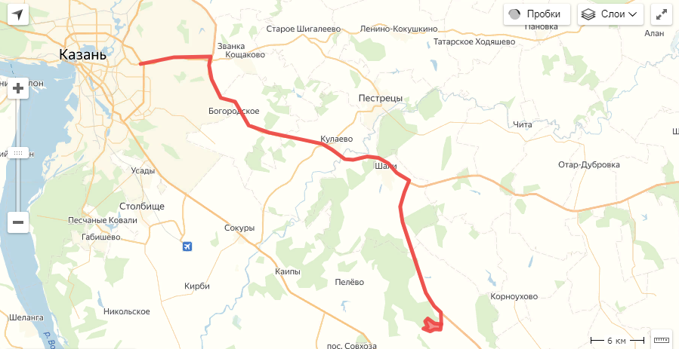

Пруд на территории эко-деревни.

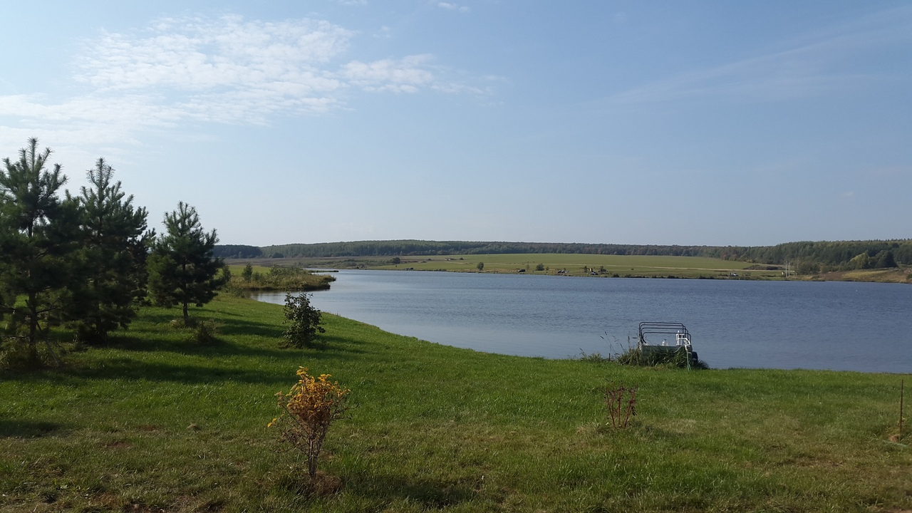

Черенкование спиреи Голден Принцесс и деление Астильбы белой.

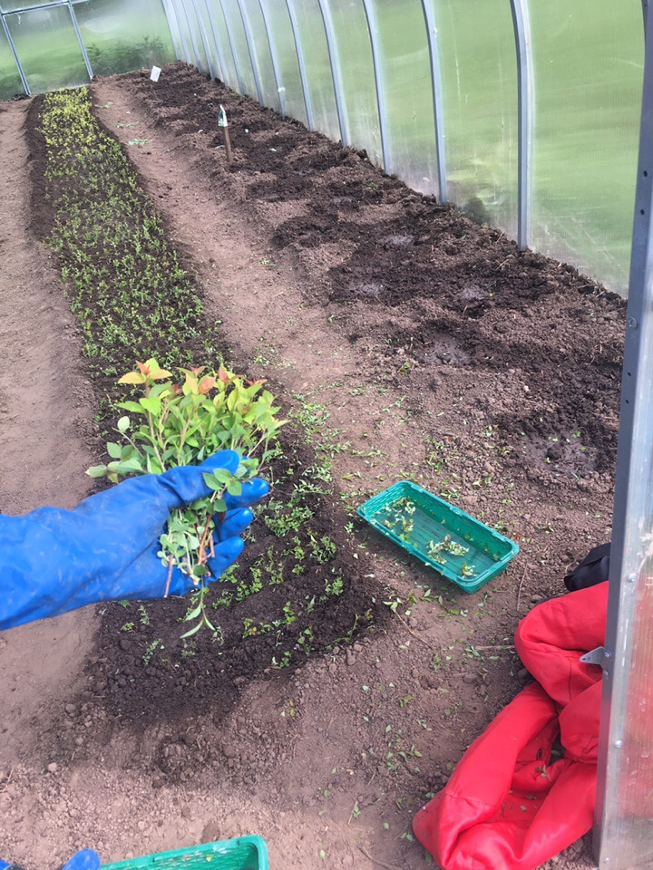 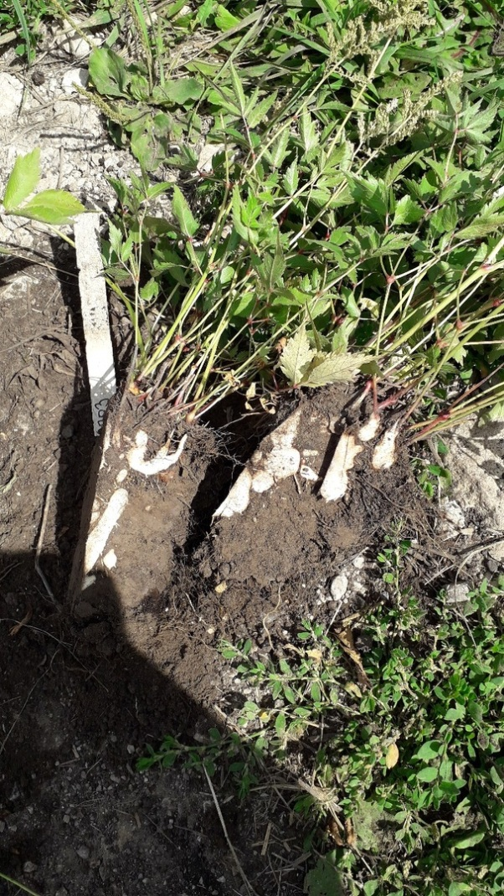

Питомник лиственных деревьев в мае. Замер кислотности почв.

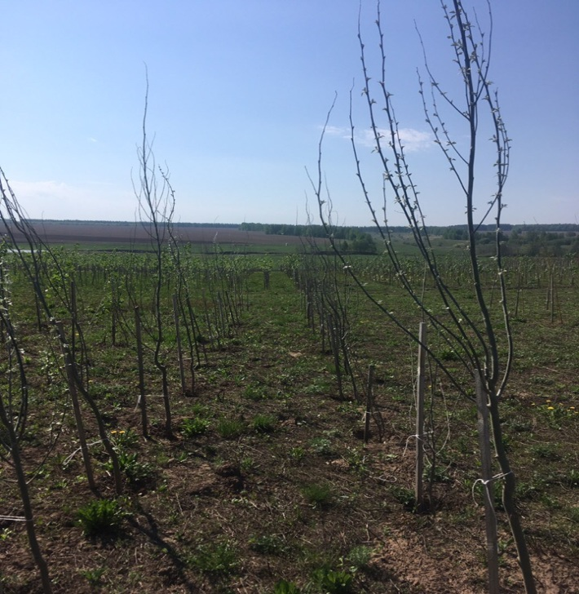 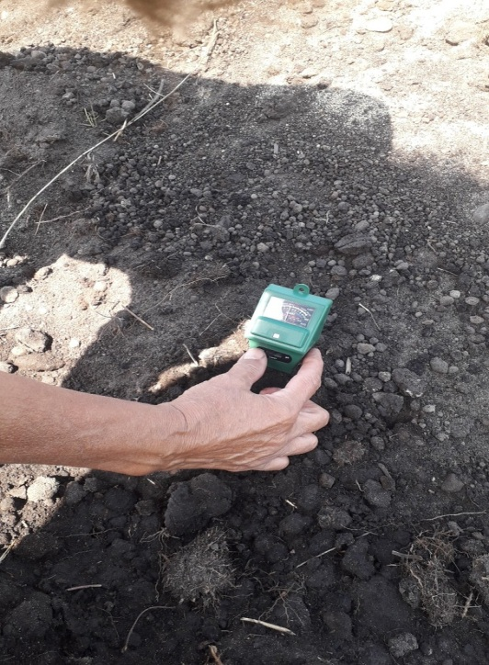

Черенкование.

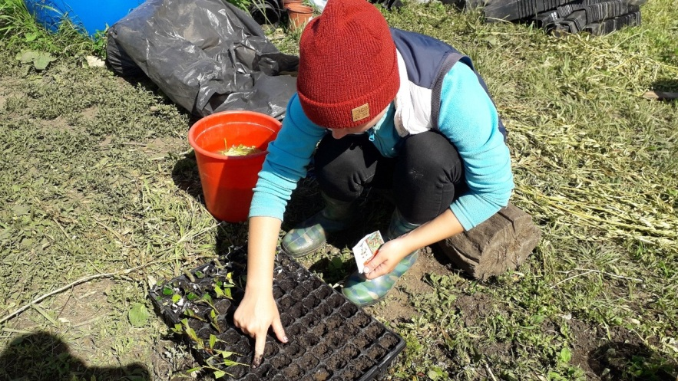

Пересадка укоренившихся черенков.

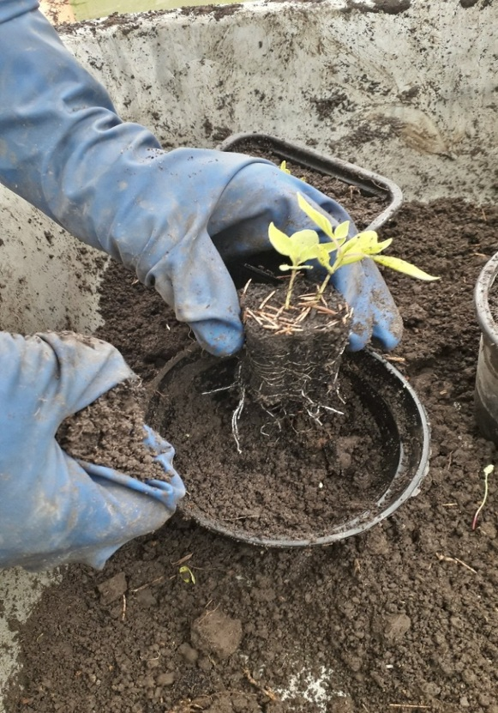 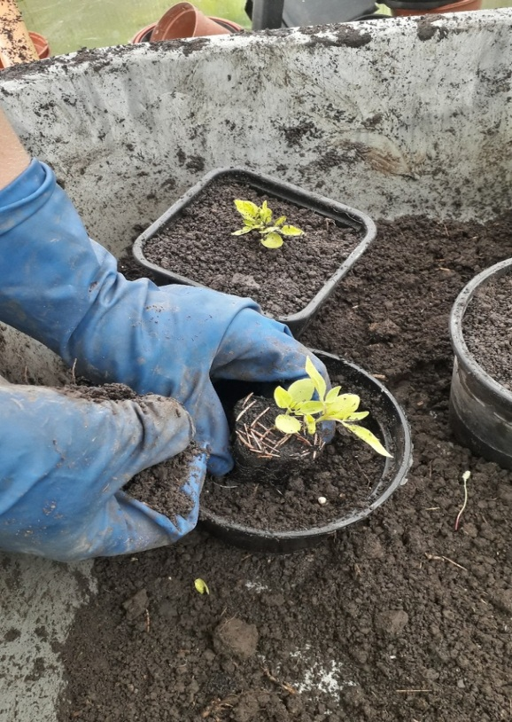

Подросший дерен белый.

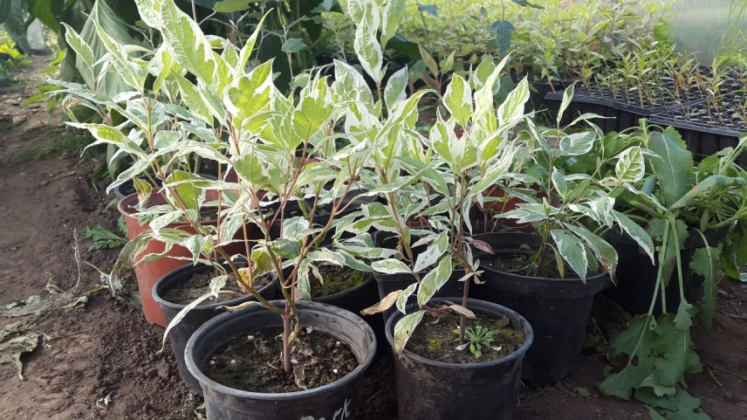

Опрыскивание черенков. Маленькие радости.

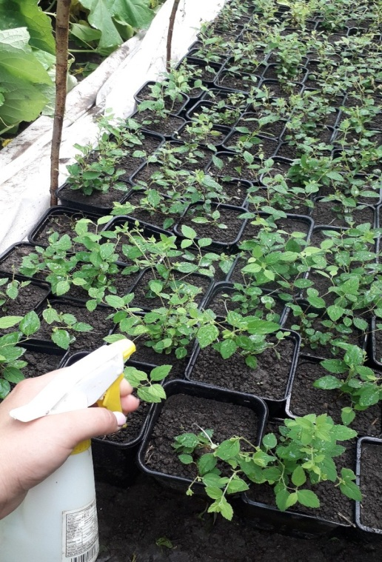 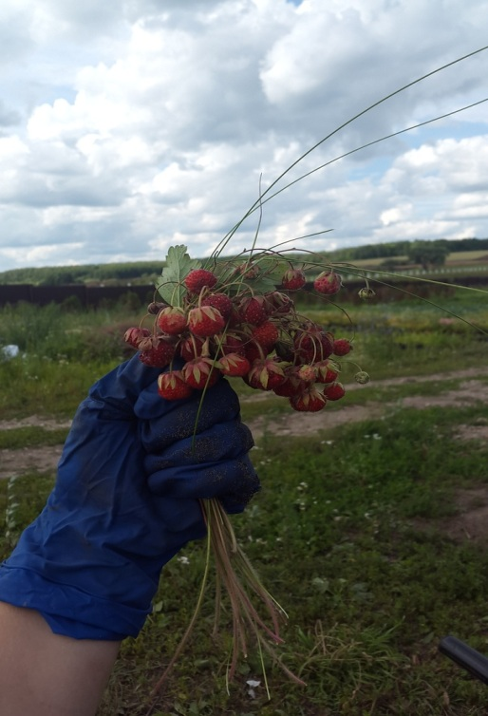

Прополка газона.

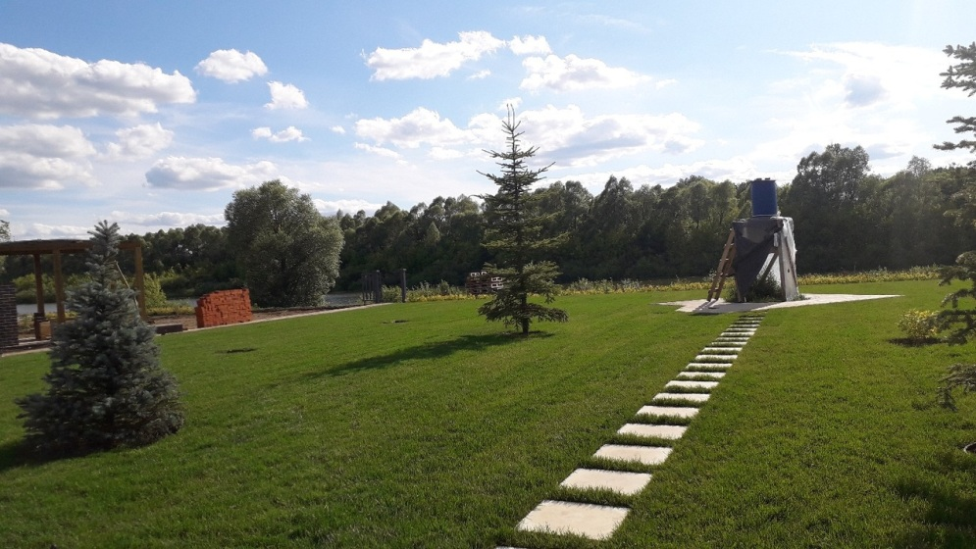

Подготовка растений к зимовке.

